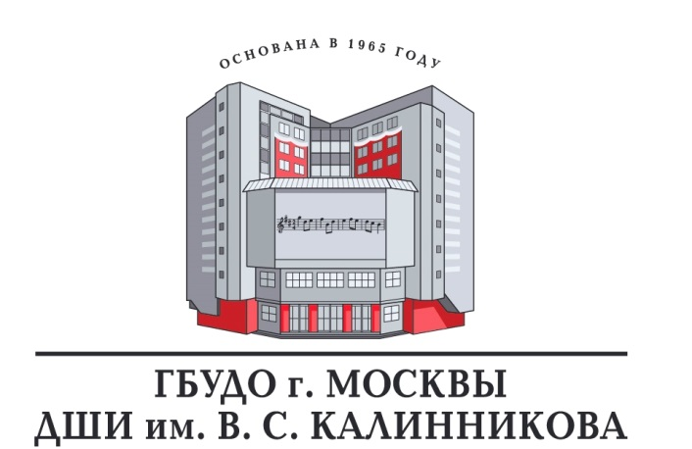

Положение
о проведении дистанционного
VI Всероссийского фестиваля-конкурса
юных пианистов имени Василия Сергеевича Калинникова
Москва
5 марта – 28 апреля 2022 года



- Учредители и организаторы фестиваля-конкурса

- Государственное бюджетное учреждение дополнительного образования г. Москвы "Детская школа искусств им. В.С. Калинникова" (далее – ДШИ им. В.С. Калинникова).

- Цели и задачи фестиваля-конкурса

  - Выявление наиболее талантливых юных пианистов и ярких педагогических работ.
  - Развитие творческого сотрудничества и обмен опытом преподавателей образовательных учреждений в сфере культуры и искусства.
  - Сохранение и развитие традиций русской фортепианной школы.
  - Формирование и воспитание художественного вкуса у подрастающего поколения.
  - Привлечение внимания подрастающего поколения к личности и творческому наследию В.С.Калинникова.

- Условия проведения фестиваля – конкурса

3.1. Конкурс проводится дистанционно.
3.2. Для участия во Всероссийском фестивале-конкурсе приглашаются учащиеся ДМШ, ДШИ, специальных музыкальных школ, хоровых школ и Академий, студентов музыкальных училищ города Москвы и других регионов России.

- Номинации
Конкурс будет проходить в двух номинациях:
Сольное исполнительство
Ансамблевое исполнительство

- Возрастные категории
I категория – учащиеся от 7 до 9 лет
II категория – учащиеся от 10 до 12 лет
III категория – учащиеся от 13 до 15 лет
IV категория – учащиеся от 16 до 18 лет (включительно)

Возраст участников определяется на день окончания приёма заявок.

- Программа

  - Для сольного исполнения необходимо представить две концертные разнохарактерные пьесы академической направленности (исключая произведения крупной формы, инструктивные этюды, полифонические произведения):
Пьеса русского или советского композитора;
Пьеса по выбору.
  - Для ансамблевого исполнения необходимо представить две любые разнохарактерные пьесы академической направленности.
Могут исполняться оригинальные произведения, а также переложения произведений для 1-го или 2-х фортепиано.

  - Ограничение по времени исполнения программы:

I категория – до 5 минут
II категория – до 10 минут
III категория – до 15 минут
IV категория – до 20 минут

  - Для участников объявлена дополнительная номинация за исполнение пьесы В.С.Калинникова.

- Порядок участия

  - Участники вносят вступительный взнос за участие в конкурсе в размере:
Сольное исполнение - 1500 рублей
Фортепианный ансамбль - 1000 рублей с каждого участника

- Порядок проведения

  - Прием заявок с 5 марта по 10 апреля 2022 года.
Результаты конкурсных прослушиваний 28 апреля 2022 года.
Отправка Грамот, Дипломов и Благодарностей на электронную почту до 20 мая 2022 года.
  - На основании решения жюри объявляются Лауреаты и Дипломанты конкурса. По решению жюри могут устанавливаться специальные дипломы и призы. Все преподаватели, подготовившие Лауреатов и Дипломантов конкурса, будут отмечены грамотами за профессиональное мастерство.
  - Грамоты за участие получают все участники фестиваля - конкурса.
  - Информация для Грамот, Дипломов и Благодарностей формируется автоматически из Заявок.
В случае ошибки в Заявке и необходимости изменения данных в Дипломе или в Благодарности, просьба обращаться в Оргкомитет фестиваля на электронный адрес почты kalinnikov.konkurs@mail.ru
Замена Дипломов и Благодарностей производится в течение 5 рабочих дней.
  - Видео участников, отобранных жюри в ходе прослушиваний, будут включены в заключительный гала-концерт. Гала-концерт состоится 28 апреля 2022 года с применением дистанционных технологий.
  - Рассылка Грамот, Дипломов и Благодарностей в электронном виде будет осуществляться на электронные почты участников, указанные в Заявке.
  - Принимая участие в VI Всероссийском фестивале-конкурсе юных пианистов имени В.С.Калинникова, исполнители отказываются от прав на материальную компенсацию в случае публикации и использования их музыкальных записей.
  - Отправляя Заявку на участие в VI Всероссийском фестивале-конкурсе юных пианистов имени В.С.Калинникова, участники соглашаются с условиями проведения фестиваля-конкурса.

- Заявки

  - Заявки на участие в фестивале-конкурсе принимаются по 10 апреля включительно в электронном виде на электронную почту: kalinnikov.konkurs@mail.ru
  - Заявка принимается в формате Word (заполненная таблица в Заявке без печатей)
  - К Заявке прилагаются:
- скан квитанции об оплате вступительного взноса. Банковские реквизиты для оплаты вступительного взноса указаны в квитанции;
- скан свидетельства о рождении участника или другого документа, подтверждающего дату рождения.
  - Заявка принимается в электронном виде (одним письмом на одного участника или один ансамбль) при наличии полного пакета документов в виде прикрепленных файлов.
Неполный пакет документов не рассматривается.
  - Все присланные документы и вступительный взнос не возвращаются.

- Требования к видеозаписям

  - К участию в фестивале принимаются видеозаписи, сделанные не ранее 1 января 2022 года.
  - Видео должно быть снято при статичном положении камеры без посторонних шумов (при съемке на телефон в горизонтальном положении).
  - Допускается видеозапись, сделанная в домашних условиях.
  - При записи конкурсного видео произведения должны быть исполнены подряд, без выключения камеры, паузы и монтажа.
  - Видеосъемка должна проводиться общим планом (должны быть видны лицо, руки и ноги исполнителя).
  - Видеозапись конкурсного выступления должна быть загружена на Облако Mail.ru, Яндекс Диск.

- Жюри фестиваля

  - В состав жюри фестиваля входят видные деятели искусств России, ведущие преподаватели средних и высших специальных учебных заведений.
  - Решение жюри является окончательным и пересмотру не подлежит.

- Контактная информация
Адрес:126576 г. Москва, ул. Абрамцевская д.8Б
http://kalinnikov.tilda.ws/
https://kalinnikov.music.mos.ru
E-mail: kalinnikov.konkurs@mail.ru
Контактные лица:
Сорокина Евгения Юрьевна 8-916-739-83-99
Воздвиженская Наталья Владимировна 8-905-592-34-42
с 12.00 до 18.00

